

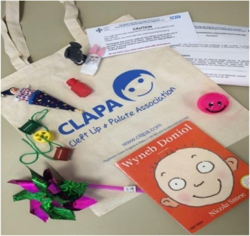
Taflen Gyfarwyddiadau ar gyfer y Bag Clebran
Os oes gennych unrhyw gwestiynau, ymholiadau, neu os oes angen rhagor o wybodaeth arnoch, cysylltwch â'r adran:

Ffôn: (01792) 703854
Llun i Gwener (ac eithrio gwyliau’r banc)
8.30 am i 4.30 pm

Mae peiriant ateb y tu allan i oriau arferol ar gael

Sganiwch y cod QR isod i wylio'r fideo




Ysbyty Treforys, Abertawe, SA6 6NL
Ffôn: (01792) 703854
https://sbuhb.nhs.wales/hospitals/a-z-hospital-services/cleft-team/

Cyhoeddiad cyntaf: Ebrill 2017
Fersiwn: 2
Adolygwyd: Rhagfyr 2020
Dyddiad Adolygu Nesaf: Rhagfyr 2022
Awdur: Therapyddion Lleferydd Gwefus a Thaflod Hollt, Canolfan Cymru ar gyfer Gwefus a Thaflod Hollt

Syniadau Ychwanegol

Er mwyn parhau i wneud clebran yn ddiddorol i chi a'ch plentyn, beth am ei wneud mewn lle gwahanol fel:

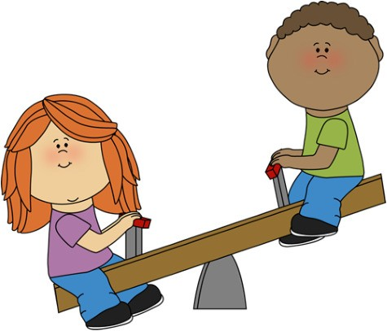
- Yn y parc – gall eich plentyn fynd ‘ŵsh’ i lawr y sleid, dweud ‘si so, si so’ tra bydd ar y si so. Os yw eich plentyn yn hoffi’r siglen, safwch o’i f/blaen pan fyddwch chi’n gwthio a dweud ‘pppppp’ neu ‘thhhh’ fel ei f/bod yn gallu gweld eich wyneb.


- Chwarae o flaen y drych – dangoswch wynebau doniol i’ch plentyn yn y drych, e.e. tafod allan, gwefusau sy’n cusanu, gwên fawr. Siaradwch am eich llygaid, eich trwyn, eich gwefusau a’ch dannedd tra byddwch chi’n edrych yn y drych,
ac anogwch eich plentyn i ffeindio
ei l/llygaid trwyn, gwefusau ac ati. Chwaraewch gyda’r synau, dangoswch eich tafod i’ch plentyn a dywedwch ‘t..t..t’ neu ‘thhh’; dangoswch eich gwefusau a dywedwch ‘p..p..p’; dangoswch eich dannedd a dywedwch ‘ffff’.

Gall unrhyw un glebran gyda'ch plentyn. Anogwch Mam, Dad, brodyr a chwiorydd, neiniau a theidiau, athrawon meithrin a gwarchodwyr plant i glebran gyda'ch plentyn.
Mae angen i'ch plentyn glywed pob sain gannoedd o weithiau cyn y bydd yn hapus i drio cynhyrchu’r sain. Fydd eich plentyn ddim yn dynwared y sain i ddechrau, ond daliwch ati i ddangos iddo/i sut i wneud y synau ac yn y pen draw bydd yn gwneud hynny. Peidiwch â rhoi'r gorau iddi, a mwynhewch.
Bwriad y bag clebran yma yw eich bod yn dechrau clebran gyda’ch plentyn. Nid yw’r teganau yn y bag yma’n addas ar gyfer oed eich plentyn felly mae’n bwysig iawn eich bod yn goruchwylio’ch plentyn bob amser wrth ddefnyddio’r bag neu unrhyw beth sydd wedi’i gynnwys ynddo.

Awgrymiadau da ar gyfer clebran

Cofiwch ddefnyddio synau tawel, tyner. Defnyddiwch synau o flaen eich ceg. Mae’r rhain yn cynnwys

‘p’, ‘t’, ‘f’, ‘s’, ‘th’ and ‘sh’.
Daliwch degan/gwrthrych o ddiddordeb yn agos at eich ceg i annog eich plentyn i wylio’ch gwefusau a'ch tafod pan fyddwch yn gwneud y sain.

Dewiswch amser tawel o'r dydd pan nad oes llawer i dynnu ei sylw, diffoddwch y teledu a threuliwch 10 munud yn clebran gyda'ch plentyn bob dydd.

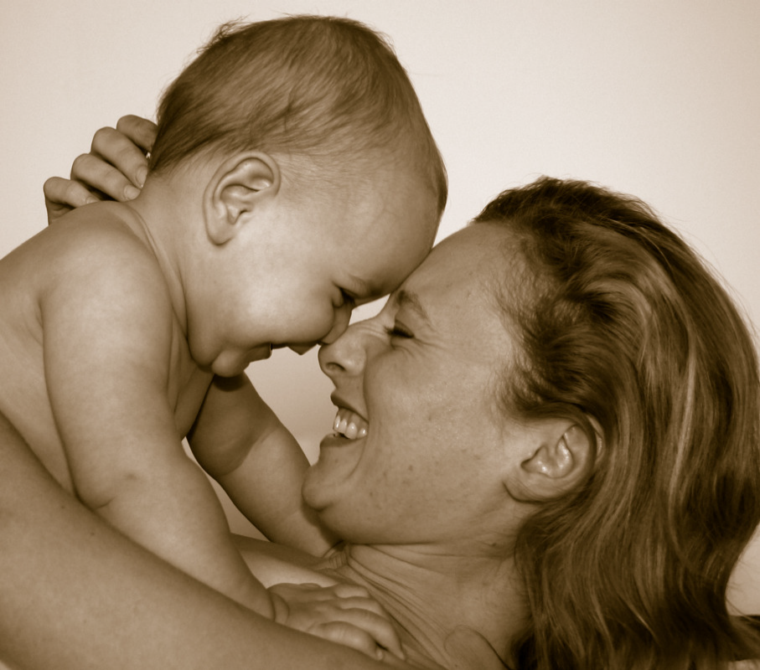
Mwynhewch!

8 1


Swigod

- Chwythwch y swigod a daliwch swigod ar y ffon swigod. Gwnewch y swigod yn sigledig drwy ddweud 'ppp' neu 'th' y tu ôl i'r swigod yn ysgafn.

- Chwythwch y swigod i'r awyr a dweud 'p.. p..pop' wrth i chi bopio'r swigod. Gallech hefyd ddweud ‘ta-ta, ta-ta ' wrth i'r swigod nofio i ffwrdd.

- Os oes gan eich plentyn swigod yn y bath, codwch lond llaw o swigod a gwneud iddi ‘fwrw eira' drwy ddweud 't.. t..t' neu 'shhh' y tu ôl i'r swigod.

Llyfr


- Atgyfnerthwch y synau blaen tawel gan ddefnyddio llyfr.
Nid oes angen i chi ddarllen geirau'r stori bob tro y byddwch yn edrych ar lyfr; gallwch gymryd amser i edrych ar y lluniau. Efallai bod ci sy’n dweud 'wooffffff', neu gath sy’n dweud 'ppprr', neu gallech 'ttttticlo' y bachgen, ac yn y blaen.

- Dyma enghreifftiau o gymeriadau y mae eu henwau’n cynnwys synau blaen tawel: Peppa Pinc, Postman Pat, Tomos y Tanc, Peso pen- guin, Mr. Tumble ac yn y blaen.

- Cyfrwch y lluniau gan bwysleisio'r synau blaen tawel:
‘un, dau, tttri, pppedwar, ppppump, ac yn y blaen.

- Os byddwch chi’n darllen stori adeg gwely, wrth newid i fynd i’r gwely dywedwch ‘pyjamas’.



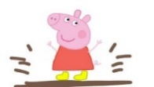




Pyped pip-po Rîlenni cotwm a charrai


- Gall y pyped chwarae 'pip-po', gan edrych allan a chuddio eto. Cofiwch ddweud 'pip-po' wrth iddo ddod allan.

- Galwch ar y pyped er mwyn iddo ddod allan. Gallech chi enwi’r pyped. Meddyliwch am enw sydd â synau blaen tawel fel ‘Popi’, ‘Twm’, ‘Ffiffi’ ac ati.

- Esguswch fod y pyped yn cysgu drwy ei dynnu i lawr i'r côn. Dywedwch wrth eich plentyn " 'shhh' mae'r pyped yn cysgu." A pharhewch â'r gêm drwy ddeffro'r pyped. Gallwch ddeffro'r pyped drwy esgus bod yn gloc larwm; dywedwch "tic toc, tic toc, bîp, bîp, bîp”. Gwnewch i'r pyped neidio i fyny gan ddweud ‘pip-po’. Newidiwch y nifer o weithiau rydych chi'n dweud 'tic toc' a bydd eich plentyn yn mwynhau'r cyffro o aros i’r pyped neidio i fyny.
Odl: Adroddwch ‘Jac yn y bocs’ a rhigymau tebyg wrth chwarae’r gêm yma.

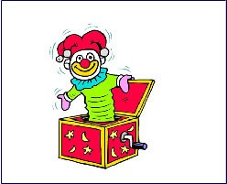
6
- Bownsiwch y rîl cotwm i lawr
y garrai a defnyddiwch sŵn byr bob tro y byddwch yn symud y rîl, er enghraifft; ‘p..p..p’, neu ‘t..t..t’.

- Llithrwch y rîl cotwm yn llyfn ond yn araf i lawr y garrai gan ddweud sŵn hir fel ‘ffffff’, neu ‘th’, neu ‘shhh’.

- Chwaraewch gyda'r garrai sydd wedi'i llwytho. Llusgwch y garrai ar hyd y llawr ac esgus ei bod yn neidr; dywedwch 'sssss'. Esguswch fod y neidr yn mynd ar ôl bysedd traed eich plentyn. Dywedwch 'ssssss' wrth i'r garrai sydd wedi'i llwytho nesáu at eich plentyn a dywedwch 'ttttt' i ddangos bod y 'neidr' wedi dal/bwyta/ticlo bysedd traed eich plentyn.

- Troellwch y garrai sydd wedi'i llwytho a dywedwch 'shhhh' wrth i'r garrai chwyrlio.

- Codwch un ochr o’r garrai gan adael i’r rilenni cotwm lithro i ddiwedd y garrai. Wrth i’r rilenni cotwm symud, gwnewch sŵn i gyd-fynd â’r symudiad, fel ‘ffff’.

- Tapiwch y rilenni cotwm gyda’i gilydd a dywedwch ‘tttt’.

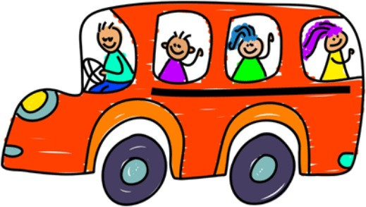
- Defnyddiwch y rilenni i adeiladu tŵr. Rhifwch y rilenni a dywedwch ‘crash’, neu ‘bwmp’ wrth i’r rilenni syrthio.

Cân: symudwch y garrai sydd wedi’i llwytho i gyfeiliant y gân “Mae’r olwynion ar y bws yn troi a throi”.

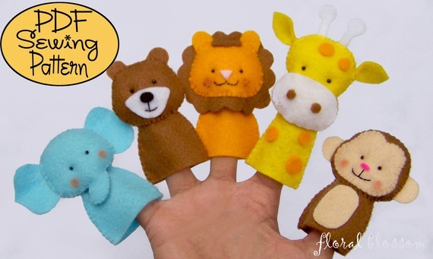

Pypedau bysedd Melin wynt

- Rhowch y pypedau ar eich bysedd
a'u cuddio y tu ôl i'ch cefn neu’r tu ôl i glustog. Gwnewch i’r pypedau neidio allan a dweud
‘pip-po’.

- Gall y pypedau neidio tuag at eich plentyn gan ddweud ‘t..t..t..t..t’ ac wrth iddyn nhw gyrraedd eich plentyn maen nhw'n ei d/thiclo.

- Esguswch eich bod yn bwydo'r pyped. Dywedwch ‘t..t..t’ wrth i'r pyped fwyta, a dweud 'ta' pan mae'r pyped wedi gorffen bwyta. Am byped cwrtais!

- Efallai bydd y pypedau’n teimlo’n flinedig felly rhowch nhw i gysgu a dywedwch ‘shhh’.

- Efallai bydd y pypedau’n teimlo’n llawn egni. Gwnewch i’r pypedau neidio a dywedwch ‘hop..hop’. Dywedwch wrth y pypedau i ‘stoppio’.

Cân: defnyddiwch y ddau byped i actio ‘Mi welais Jac y Do’.

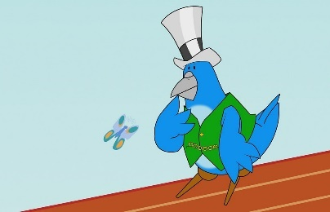
- Chwythwch yn ysgafn i wneud i'r felin wynt gylchdroi. Defnyddiwch synau 'th', a 'ff' i wneud i'r felin wynt droi'n gyflym. Defnyddiwch 'p' a 't' i wneud i'r felin wynt droi'n araf.

- Ewch â'r felin wynt i'r ardd ar ddiwrnod gwyntog a gwyliwch y felin wynt yn troi. Dywedwch 'shhhh' wrth i'r llafnau droelli.

Pêl sy’n fflachio
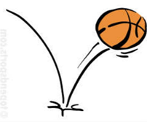
- Defnyddiwch sain 'hud' i droi'r fflach ymlaen, er enghraifft dywedwch 'p,p,p,p'p' cyn gwneud i'r bêl fflachio.

- Unwaith y bydd y bêl yn fflachio, gwyliwch y bêl a gwnewch sŵn ar gyfer pob fflach. Er enghraifft, dywedwch 't' bob tro mae’n fflachio.

- Chwaraewch gyda'r bêl, gan ei bownsio ar y llawr a dweud 'p' bob tro mae’n bownsio.

- Taflwch y bêl a'i dal, dywedwch ‘ta-ta, ta-ta’.

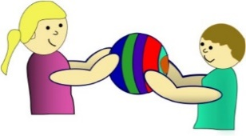
- Rholiwch y bêl at eich plentyn a gwnewch sŵn hir fel 'ff', 's', neu 'sh'. Gallwch wneud un sain yn unig, neu wneud dwy sain wahanol bob yn ail. Anogwch eich plentyn i rolio'r bêl yn ôl atoch chi.

